关于中国科学院大学开展2022、2023届毕业生求职实战训练活动的通知

各研究所、各院系：
为落实教育部、人社部2022届全国高校毕业生就业创业工作视频会议要求，毕业生就业指导中心计划将采取线上、线下方式开展求职指导活动，持续提升毕业生求职技巧与能力，顺利实现毕业生高质量就业。
近期，我中心与智联招聘合作开发了“毕业生求职训练”项目，该项目以线上方式开展，现将相关事宜通知如下:
一、毕业生求职训练项目
该项目从求职准备、求职闯关、就业手续三大模块入手，对毕业生求职形势、简历准备、面试准备、就业手续办理等十大课题进行精心研磨，按照每个小课题3分钟短视频的模式，打造了2个小时的专业线上求职课程。
(一) 登陆方式
1、点击链接http://z2u.tv/0ZEwzE进行注册登录学习；
2、扫描二维码进行注册登录学习，更多课程介绍详见附件。
(二)免费使用登陆起止时间2022年1月1日-2022年12月31日
(三)使用学生范围：
1、2022届已经落实就业单位的毕业生可自愿选择学习；
2、2022届尚未落实就业单位的毕业生必须参加视频学习，学完课程后将活动的结业证书电子版发送给研究所或院系就业工作负责老师；
3、2023届尚未落实就业单位的毕业生必须参加视频学习，学完课程后将活动的结业证书电子版发送给研究所或院系就业工作负责老师；
4、其他在校生可自愿选择学习；
三、相关要求:
1、请各研究所、院系将相关通知以适当形式告知2022届、2023届毕业生，并积极引导毕业生广泛关注与积极参与；
2、因免费课件使用申请不易，请同学们积极参与学习；
3、各单位2022年底汇总本单位毕业生学习情况上报毕业生就业指导中心。
联系人:张玉洁老师，电话：010-82640406

附件:就业线上训练营使用指南（就业指导线上“短视频”课程使用方法）

中国科学院大学毕业生就业指导中心
2021年12月28日

就业指导线上“短视频”课程使用方法

一、所有上课学生务必在2022年1月1日—2022年12月31日前登录链接：中国科学院大学就业指导线上“短视频”课程http://z2u.tv/0ZEwzE或扫描二维码登录，保存此二维码到手机方便随时登录。
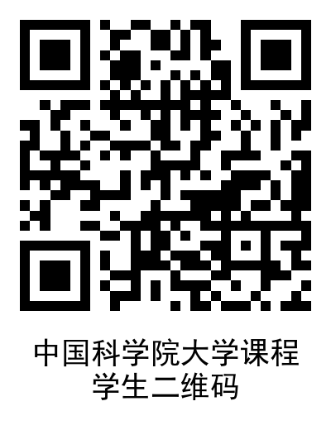
二、登录后验证手机，填写信息。（样例如下）
学生扫描二维码后，填写字段信息的温馨提示：
1.学校填写完整中文全称；
2.学历填本科及以上学历；
3.在校时间的结束时间要大于2022年1月以后；
4.邮箱选填。

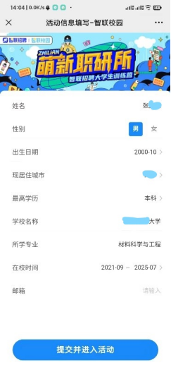
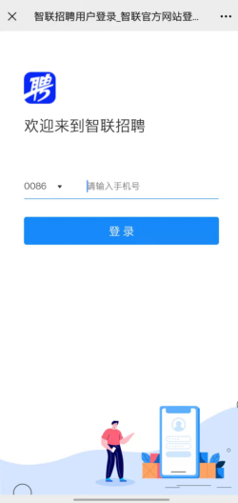

三、找到对应课程，点击“开始学习”，学习过程中可以看到该课程下所有章节及学习进度。
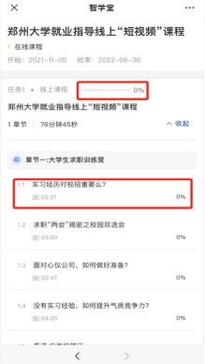
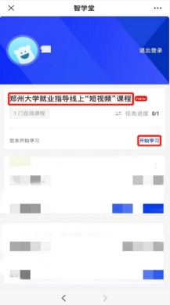

四、当学习完所有课程，课程完整度达百分之百后，同学们可以自行下载该课程结业证书。
观看学习完所有章节短视频后，返回上级菜单可以看到对应课程“已结业”字样，表示该课程已经完成学习，点击“结业证书”自动下载结业证书【安卓手机自动下载，苹果手机请复制课程链接使用其他浏览器下载或使用PC端下载】。将该证书（证书有编号和后台记录）电子版截图保存提交给研究所或院系负责就业工作的老师，即为完成该课程的一项作业。
如遇到任何技术问题或咨询详细问题可致电彭老师：18610790212
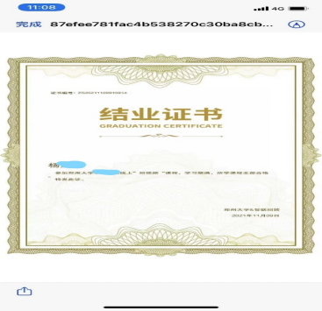
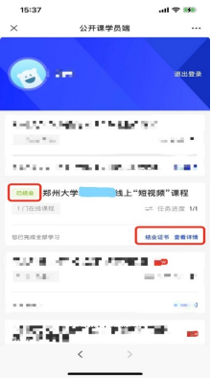
课程介绍：
该“短视频”课程锚定大学生求职困境，重磅推出国内首个沉浸式体验职前辅导课程。课程结构包括5大篇章，15大模块，针对学生大学期间常见的职业规划和求职相关问题，针对性的录制了63个干货短视频（每节课程时长1-3分钟）。涵盖就业形势分析、职业生涯规划、求职准备、求职闯关以及就业手续五大门类，完整覆盖应届毕业生就业全流程。把枯燥的文字用短视频形式呈现，让求职变成一场“沉浸式”的视听体验。
50+名企HR、资深求职专家联袂研发，“出题人”亲自下场指导，“透题”划重点。站在学生角度，采用以答代论的形式，回答求职者60+职场问题，精准捕捉学生求职痛点，全方位覆盖求职重难点，是萌新求职的“百科全书”；丰富而真实的求职案例，让学生身临其境，建立情感共鸣；全新的文字+短视频体验，满足当代年轻人触媒习惯，让求职知识好玩起来；通过引导完成《我的职场图鉴》，还原“过关斩将”的游戏模式，形成“看得见”的成就，激发学生的主观能动性，真正做到学以致用，让知识“动”起来，让求职“易”起来！
